Communiqué de presse

Stratégie d’avenir : Lelieur acquiert une grue mobile Liebherr LTM 1230-5.1

⸺⸺
- Lelieur poursuit son partenariat avec Liebherr qui existe depuis plus de 30 ans.
- LTM 1230-5.1 pour un renouvellement prospectif du parc de véhicules de Lelieur
- Une grue Liebherr puissante à flèche longue
- L’ECOdrive et l’ECOmode économisent du carburant et réduisent les émissions sonores
Dans le cadre du renouvellement du parc de véhicules de Lelieur Levage, l'entreprise française poursuit son partenariat avec Liebherr qu'elle entretient déjà depuis plus de 30 ans. Les aspects comme le développement durable et le bien-être des personnes sur le chantier constituent des critères importants pour Lelieur et ont été des éléments déterminants pour acheter une nouvelle grue mobile LTM 1230-5.1. Sans oublier les aspects techniques qui marquent des points en faveur de la grue mobile puissante à 5 essieux avec sa longue flèche.
Ehingen (Donau) (Allemagne), 25 mai 2022 – Lelieur Levage acquis une grue LTM 1230-5.1 dans le cadre du renouvellement de son parc d’une trentaine de grues. Il est prévu que la nouvelle grue plus puissante de 230 tonnes remplace une grue LTM 1220-5.1 et s’insère entre une grue de 130 et 300 tonnes. « Les grues Liebherr dans lesquelles nous investissons sont toujours à la pointe de la technologie et elles nous permettent de minimiser la consommation de carburant tout en réduisant les émissions de bruit » explique le propriétaire de Lelieur Levage Eric Lelieur. « Elles contribuent ainsi à garantir un travail aussi écologique que possible sur les chantiers et garantissent le bien-être des employés et des riverains. »
Émissions de bruit et de carbone de faible niveau
Grâce à la technologie ECOdrive, la grue LTM 1230-5.1 réduit sa consommation de carburant et son émission de bruit grâce à la transmission ZF-TraXon avec un réglage optimal de la conduite. De plus, l’ECOmode de la tourelle permet également de réduire la consommation de carburant et les émissions sonores. « Lorsque nous achetons des grues mobiles, nous choisissons Liebherr puisque cette marque nous permet de renforcer notre engagement pour limiter notre empreinte carbone et par conséquent, de relever les défis énergétiques du futur » explique Eric Lelieur.

Grande portée, puissance et polyvalence : une capacité de charge élevée pour de grandes hauteurs de levage
D’autres critères importants pour l’achat ont été la grande puissance et la longueur de la flèche de la LTM 1230-5.1. Avec ses 75 mètres, ce type de grue propose l’une des plus longues flèches télescopiques de sa catégorie. De plus, elle peut être combinée avec une fléchette d’une longueur de 43 mètres. Grâce à son système de flèche longue et sa grande capacité de charge, cette grue mobile à 5 essieux est donc la grue idéale pour les travaux en position droite avec de grandes hauteurs sous crochet, par exemple lors du montage de grues à tour ou lors de l’entretien d’éoliennes. EricLelieur prévoit principalement d’utiliser la nouvelle grue pour des travaux de maintenance dans un environnement industriel.
De plus, les innovations Liebherr VarioBase® et VarioBallast® étaient décisives pour l'achat de la grue LTM 1230-5.1. Ils permettent un travail sûr, notamment dans des espaces réduits. D’après Eric Lelieur, « les engins de Liebherr assurent de manière optimale confort et sécurité ». « Sans oublier le grand avantage que présente le système de commande similaire à tous les modèles».
Un partenariat avec Liebherr depuis plus de 30 ans
« Liebherr est un fournisseur engagé et fiable avec lequel nous avons développé une relation de confiance », explique le propriétaire de l’entreprise. Lelieur et Liebherr sont partenaires depuis plus de 30 ans. Lelieur Levage est implanté à Dunkerque et Calais sur la côte de la région Hauts-de-France. L’entreprise familiale française qui a été créée en 1970 est active dans toute la région avec de nombreux projets de construction au cœur des zones industrielles. Le parc de machines comprend environ 50 engins que Leileur propose à ses clients pour des travaux de levage, des transports ou des possibilités de stockage.
À propos de Liebherr-Werk Ehingen GmbH
Liebherr-Werk Ehingen GmbH est le premier fabricant de grues mobiles et sur chenilles. Sa gamme de grues mobiles s’étend de grues de 35 tonnes à 2 essieux jusqu’à des grues pour charges lourdes offrant une capacité de charge de 1 200 tonnes et un châssis à 9 essieux. Les grues à flèche en treillis mobiles ou sur chenilles atteignent des capacités de charge allant jusqu’à 3 000 tonnes. Avec des systèmes de flèche universels et de nombreux équipements supplémentaires, elles sont utilisées sur les chantiers du monde entier. Le site d’Ehingen emploie 3 800 salariés. Un service complet et mondial garantit une haute disponibilité des grues mobiles et sur chenilles. En 2021, Liebherr-Werk Ehingen a généré un chiffre d’affaires de 2,33 milliards d’euros.

À propos du Groupe Liebherr
Le Groupe Liebherr est une entreprise technologique familiale proposant une gamme de produits très diversifiée. L'entreprise figure parmi les plus grands fabricants mondiaux d’engins de construction. Elle offre également dans de nombreux autres domaines des produits et services haut de gamme axés sur les besoins des utilisateurs. Le Groupe compte aujourd'hui plus de 140 sociétés sur tous les continents. En 2021, il a employé plus de 49 000 personnes et a enregistré un chiffre d'affaires consolidé de plus de 11,6 milliards d'euros. Liebherr a été fondé en 1949 à Kirchdorf an der Iller, dans le sud de l'Allemagne. Depuis, les employés ont pour objectif de convaincre leurs clients par des solutions exigeantes tout en contribuant au progrès technologique.

Photo
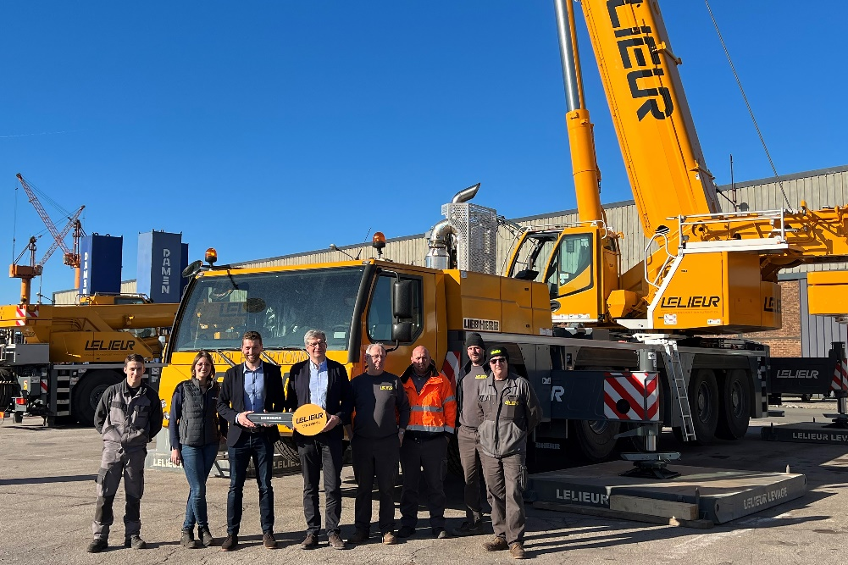
liebherr-ltm-1230-5-1-handover-lelieur.jpg
Remise de la grue LTM 1230-5.1 à Lelieur Levage: (de g.à.dr.) Théophile (Liebherr Grues Mobiles), Elise (Lelieur), Guillaume Gaeng (Liebherr Grues Mobiles), Eric Lelieur (propriétaire de Lelieur), Xavier, Jérémy, François et Stéphane (tous chez Lelieur).

Contact
Wolfgang Beringer
Marketing et Communication
Téléphone : +49 7391/502-3663
E-mail : wolfgang.beringer@liebherr.com
Publié par
Liebherr-Werk Ehingen GmbH
Ehingen (Danube)/Allemagne
www.liebherr.com

